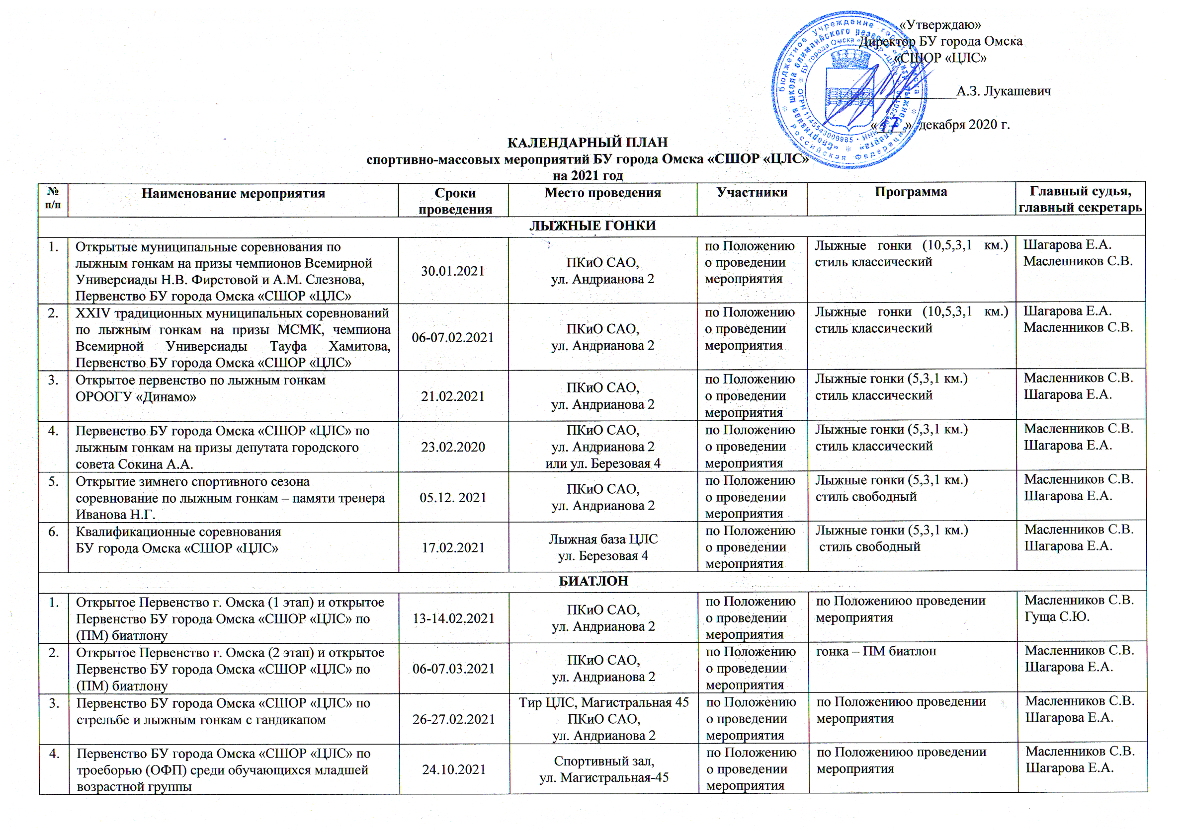

5. | Открытое первенство БУ города Омска «СШОР «ЦЛС» по биатлону памяти тренеров –преподавателей Голубятникова А.М. и Власова В.Г. | 10-11.07.2021 | стадион «Олимпиец»  с. Красноярка  Омского района  Омской области | по Положению  о проведении  мероприятия | по Положению о проведении  мероприятия | Масленников С.В. Гуща С.Ю.
ПОЛИАТЛОН
 | Чемпионат и первенство Омской области  (зимнее троеборье) | 29 – 31.01.2021 | ПКиО САО  ул. Магистральная- 45 | по Положению  о проведении  мероприятия | Стрельба, силовая гимнастика, лыжные гонки (2,3,5,10км.) | Лукашевич А.З.  Усатова О.И.
 | Чемпионат и Первенство Омской области, (троеборье с бегом) | 25 – 26.09.2021 | ПКиО САО  ул. Магистральная- 45 | по Положению  о проведении  мероприятия | Стрельба, силовая гимнастика, кросс, гонка на лыжероллерах | Лукашевич А.З.  Усатова О.И.
 | Чемпионат и первенство города Омска по зимнему полиатлону (зимнее троеборье) | 17 –18.12.2021 | ПКиО САО  ул. Магистральная - 45 | по Положению  о проведении  мероприятия | Стрельба, силовая гимнастика, лыжные гонки (2,3,5,10 км.) стиль свободный | Лукашевич А.З.  Усатова О.И.
ТРИАТЛОН
 | Открытый Чемпионат и Первенство Омской области по зимнему триатлону, первенство БУ города Омска «СШОР «ЦЛС» | 27-28.02.2021 | ПКиО ОАО  им. 30-летия ВЛКСМ  г. Омска | по Положению  о проведении  мероприятия | Кросс (1 км., 3 км),  велогонка (5 км., 8 км.), лыжные гонки (2 км., 5 км) стиль свободный | по Положению  о проведении  мероприятия
 | Открытый Чемпионат и Первенство Омской области по дуатлону, первенство БУ города Омска «СШОР «ЦЛС» | 16.05.2021 | ПКиО ОАО  им. 30-летия ВЛКСМ  г. Омска | по Положению  о проведении  мероприятия | Кросс (3 км),  велогонка (8 км.),  кросс (2 км.) | по Положению  о проведении  мероприятия
 | Открытый Чемпионат и Первенство Омской области по триатлону (спер- спринт), первенство БУ города Омска «СШОР «ЦЛС» | 27.06.2021 | Парк  им. 30-летия Победы в ВОВ  г. Омска | по Положению  о проведении  мероприятия | Плавание (300 м.),  велогонка (8 км.),  кросс (1 км., 2 км.) | по Положению  о проведении  мероприятия
 | Открытый Чемпионат и Первенство Омской области по кросс триатлону (спринт), первенство БУ города Омска «СШОР «ЦЛС» | 24.07.2021 | п. Политотдел,  Любинского района,  Омской области | по Положению  о проведении  мероприятия | Плавание (300 м., 750 м.), велогонка (8 км., 20 км.),  л/а кросс (2 км,5 км). | по Положению  о проведении  мероприятия
 | Открытый Чемпионат и Первенство Омской области по дуатлону, первенство БУ города Омска «СШОР «ЦЛС» | 23.08.2021 | Парк  им. 30-летия Победы в ВОВ  г. Омска | по Положению  о проведении  мероприятия | Кросс (3 км),  велогонка (8 км.),  кросс (2 км.) | по Положению  о проведении  мероприятия
 | Открытый Чемпионат и Первенство Омской области по акватлону, первенство БУ города Омска «СШОР «ЦЛС» | 18.12.2021 | г. Омск | по Положению  о проведении  мероприятия | Плавание, кросс в манеже | по Положению  о проведении  мероприятия
СПОРТИВНОЕ ОРИЕНТИРОВАНИЕ
 | Открытое первенство БУ города Омска «СШОР «ЦЛС» 10-й этап Кубка Федерации  СО ОО | 24.01. 2020 | Лыжный стадион,  ОмГАУ | по Положению  о проведении  мероприятия | Лыжные гонки – классика | Кузьмина Г.П. Арцимович М.А.
 | Открытое первенство БУ города Омска «СШОР «ЦЛС» по летнему спортивному ориентированию, 4-й этап Кубка Федерации СО ОО | 23.05.2020 | п. Чернолучье,  Омский район  Омская область | по Положению  о проведении  мероприятия | Классика (40-60 мин.) | Кузьмина Г.П. Арцимович М.
ПУЛЕВАЯ СТРЕЛЬБА
 | Соревнования по стрельбе БУ города Омска «СШОР «ЦЛС» «Рождественский турнир» | 08 – 09.01.2021 | Стрелковый тир,  ДОСААФ России,  РО Омской области,  ул. 3-я Островская-2в | по Положению  о проведении  мероприятия | Стрельба из спортивного оружия | Кудрин  Кудрина
 | Соревнования по пулевой стрельбе БУ города Омска «СШОР «ЦЛС», посвященные Дню защитника Отечества | 19 – 21.02.2021 | Стрелковый тир,  ДОСААФ России,  РО Омской области,  ул. 3-я Островская-2в | по Положению  о проведении  мероприятия | Стрельба из спортивного оружия | Кудрин  Кудрина
 | Квалификационные соревнования БУ города Омска «СШОР «ЦЛС» по пулевой стрельбе | 03 – 05.05.2021 | Стрелковый тир,  ДОСААФ России,  РО Омской области,  ул. 3-я Островская-2в | по Положению  о проведении  мероприятия | Стрельба из спортивного оружия | Кудрин  Кудрина
 | Открытое первенство БУ города Омска «СШОР «ЦЛС» по пулевой стрельбе  «Осенний залп» | 01 – 03.11.2021 | Стрелковый тир,  ДОСААФ России,  РО Омской области,  ул. 3-я Островская-2в | по Положению  о проведении  мероприятия | Стрельба из спортивного оружия | Кудрин  Кудрина
ОБЩЕЕ
 | Массовые «Рождественские катания на лыжах» для жителей г. Омска | 06.01.2021 | Лыжная база ЦЛС  ул. Березовая 4 | - | Массовые катания на лыжах | Мертехин В.И.
 | Первенство БУ города Омска «СШОР «ЦЛС» по лыжным гонкам «Восходящая звезда» | 03.03.2021 | Лыжная база ЦЛС  ул. Березовая 4 | по Положению  о проведении  мероприятия | Лыжные гонки (1км.)  стиль классический | Масленников С.В. Шагарова Е.А.
 | Первенство БУ города Омска «СШОР «ЦЛС» по легкоатлетическому кроссу, посвященное Дню Победы в Великой Отечественной войне | 02.05. 2021 | ПКиО САО,  ул. Андрианова 2 | по Положению  о проведении  мероприятия | Легкоатлетический кросс  (300м., 500м., 1000м.) | Масленников С.В. Шагарова Е.А.
 | Первенство БУ города Омска «СШОР «ЦЛС» по ГТО | 29-30.05.2021 | ПКиО САО,  ул. Андрианова 2 | по Положению  о проведении  мероприятия | По нормативам испытаний (тестов) ВФСК ГТО | Лукашевич А.З.  Масленников С.В. Шагарова Е.А.
 | Первенство БУ города Омска «СШОР «ЦЛС» по легкоатлетическому кроссу | 19.09.2021 | ПКиО САО,  ул. Андрианова 2 | по Положению  о проведении  мероприятия | Легкоатлетический кросс (500м., 500м., 1000м., 2000м., 3000м.) | Масленников С.В. Шагарова Е.А.
 | «Новогодний лыжный кросс» | 27.12.2021 | Стадион  СОШ № 99  ул. Молодова 20/1 | по Положению  о проведении  мероприятия | Лыжные гонки  (300м., 500м.,1км)  стиль свободный | Буяков Е.И.,  Буякова Ю.А.,  КТОС Московка -2
 | Соревнования БУ города Омска «СШОР «ЦЛС» «Новогодняя лыжная гонка на призы  «Деда Мороза» | 30.12.2021 | ПКиО САО,  ул. Андрианова 2 | по Положению  о проведении  мероприятия | Лыжные гонки  (1км., 3км., 5км.)  стиль свободный | Масленников С.В. Шагарова Е.А.
 | «Закрытие зимнего спортивного сезона»  по лыжным гонкам | 09.03.2021 | ул. Молодова 20/1 | по Положению  о проведении  мероприятия | Лыжные гонки-спринт  (1км.)  стиль свободный | Буяков Е.И.,  Буякова Ю.А.
Примечание: в календарном плане возможны изменения (по погодным условиям, карантин и др.)

